**Računalništvo 1 – praktična matematika**

**1. pisni izpit, 24.2.2016**

*Naloge so enakovredne (po 15T). Čas reševanja je 90 minut.*

1. V podatkovni strukturi vrsta kot podatke lahko hranimo cela števila. Imamo vrsto, kjer so vsi podatki pozitivni. Sestavi algoritem prostorske zahtevnosti O(1), ki to vrsto spremeni tako, da bodo v njej samo še liha števila v istem relativnem vrstnem redu kot prej. Postopek vrsto 12, 7, 4, 5, 32, 1, 1, 7 torej spremeni v 7, 5, 1, 1.
2. Rešujemo problem 0/1 nahrbtnika. Dana je množica trojk, kjer prva vrednost označuje velikost, druga vrednost in tretja oznako predmeta. Ta **množica** je:   
     
    { (9, 5, A), (44, 9, B), (11, 6, C), (40, 9, D), (32, 7, E), (16, 4, F), (45, 6, G), (48, 7, H) }

Postopek reševanja s pomočjo dinamičnega programiranja, kjer smo vstavili samo velikosti in vrednosti, nam je vrnil naslednji spisek množic:

S0={(0,0)})

Z1={(11,6)}

S1={(0,0),(11,6)}

Z2={(40,9),(51,15)}

S2={(0,0),(11,6),(40,9),(51,15)}

Z3={(16,4),(27,10),(56,13),(67,19)}

S3={(0,0),(11,6),(27,10),(51,15),(67,19)}

Z4={(32,7),(43,13),(58,17),(83,22),(99,26)}

S4={(0,0),(11,6),(27,10),(43,13),(51,15),(58,17),(67,19),(83,22),(99,26)}

Z5={(45,6),(56,12),(72,16),(98,19),(96,21),(103,23),(102,25),(128,28),(144,32)}

S5={(0,0),(11,6),(27,10),(43,13),(51,15),(58,17),(67,19),(83,22),(99,26),(128,28), (144,32)}

Z6={(48,7),(59,13),(75,17),(91,20),(99,22),(106,23),(115,26),(131,29),(147,33), (176,35),(192,39)}

S6={(0,0),(11,6),(27,10),(43,13),(51,15),(58,17),(67,19),(83,22),(99,26),(128,28), (131,29),(144,32),(147,33),(176,35),(192,39)}

Z7={(9,5),(20,11),(36,15),(52,18),(60,20),(67,22),(76,24),(92,27),(108,31),(137,33),(140,34),(153,37),(156,38),(185,40),(201,44)}

S7={(0,0),(9,5),(11,6),(20,11),(36,15),(52,18),(60,20),(67,22),(76,24),(92,27), (108,31),(137,33),(140,34),(153,37),(156,38),(185,40),(201,44)}

Z8={(44,9),(53,14),(55,15),(64,20),(80,24),(96,27),(104,29),(111,31),(120,33), (136,36),(152,40),(181,42),(184,43),(197,46),(200,47),(229,49),(245,53)}

S8={(0,0),(9,5),(11,6),(20,11),(36,15),(52,18),(60,20),(67,22),(76,24),(92,27), (104,29),(108,31),(120,33),(136,36),(152,40),(181,42),(184,43),(197,46),(200,47),  
(229,49),(245,53)}

Sedaj reši naslednje naloge:

1. Če imamo na voljo 160 enot prostora, kakšna je optimalna vrednost nahrbtnika?
2. Poišči vse optimalne polnitve nahrbtnika (navedi oznake predmetov, ki sestavljajo posamezno polnitev), ki ima 225 enot prostora. Če je polnitev ena sama, utemelji, zakaj je tako!
3. Koliko neizkoriščenega prostora nam ostane, če optimalno napolnimo nahrbtnik velikosti 110 s predmeti A, C, D, F in E. Kakšna je ta optimalna vrednost in optimalna polnitev?
4. Ugotovili smo, da imamo na voljo še en predmet, in sicer velikosti 15 in vrednosti 4 (torej je na voljo 9 predmetov). Kakšna je optimalna vrednost in optimalna polnitev nahrbtnika, ki ima 180 enot prostora.
5. Napiši obratni pregled za vsa drevesa, ki jih lahko rekonstruiramo iz parov pregledov:  
    a) V: 8, 2, 6, 4, 6, 1, 3 P: 6, 8, 2, 4, 6, 3, 1

b) V: 8, 2, 6, 6, 4, 1, 3 P: 6, 8, 2, 4, 6, 3, 1

1. Dano je dvojiško iskalno drevo, kjer pa v vozliščih poleg podatka hranimo še število elementov v poddrevesu, ki ima to vozlišče za koren. Sestavi algoritem, ki vrne k-ti podatek (po velikosti) v takem drevesu. Če k-tega vozlišča ni (iščemo npr. 100-ti podatek v drevesu, v katerem je le 90 vozlišč), naj algoritem vrne None. Primer takega drevesa (zgoraj je vrednost, spodaj pa število elementov). Če v tem drevesu iščemo peti (5) element, dobimo 14.

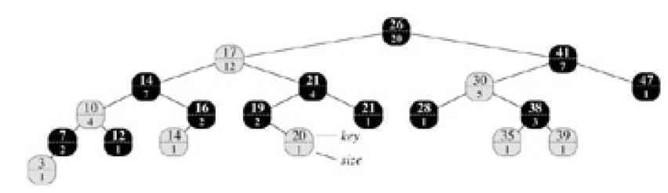

Analiziraj časovno zahtevnost svojega postopka!